El UR-203, EN EL FILO DE LA NAVAJA

Ginebra, enero 2010

URWERK presenta su nueva creación UR-203 Edition Spéciale de 20 piezas que retoma las agujas telescópicas, los transportadores y el platino negro. Fiel a su concepto über- futurista, el equipo de URWERK vuelve con otra indicación robótica de las horas. Auténtico delirio mecánico al desnudo, el espectáculo tiene lugar tanto en el escenario como en los bastidores. El tiempo se convierte en una coreografía metálica con una fluidez absoluta.

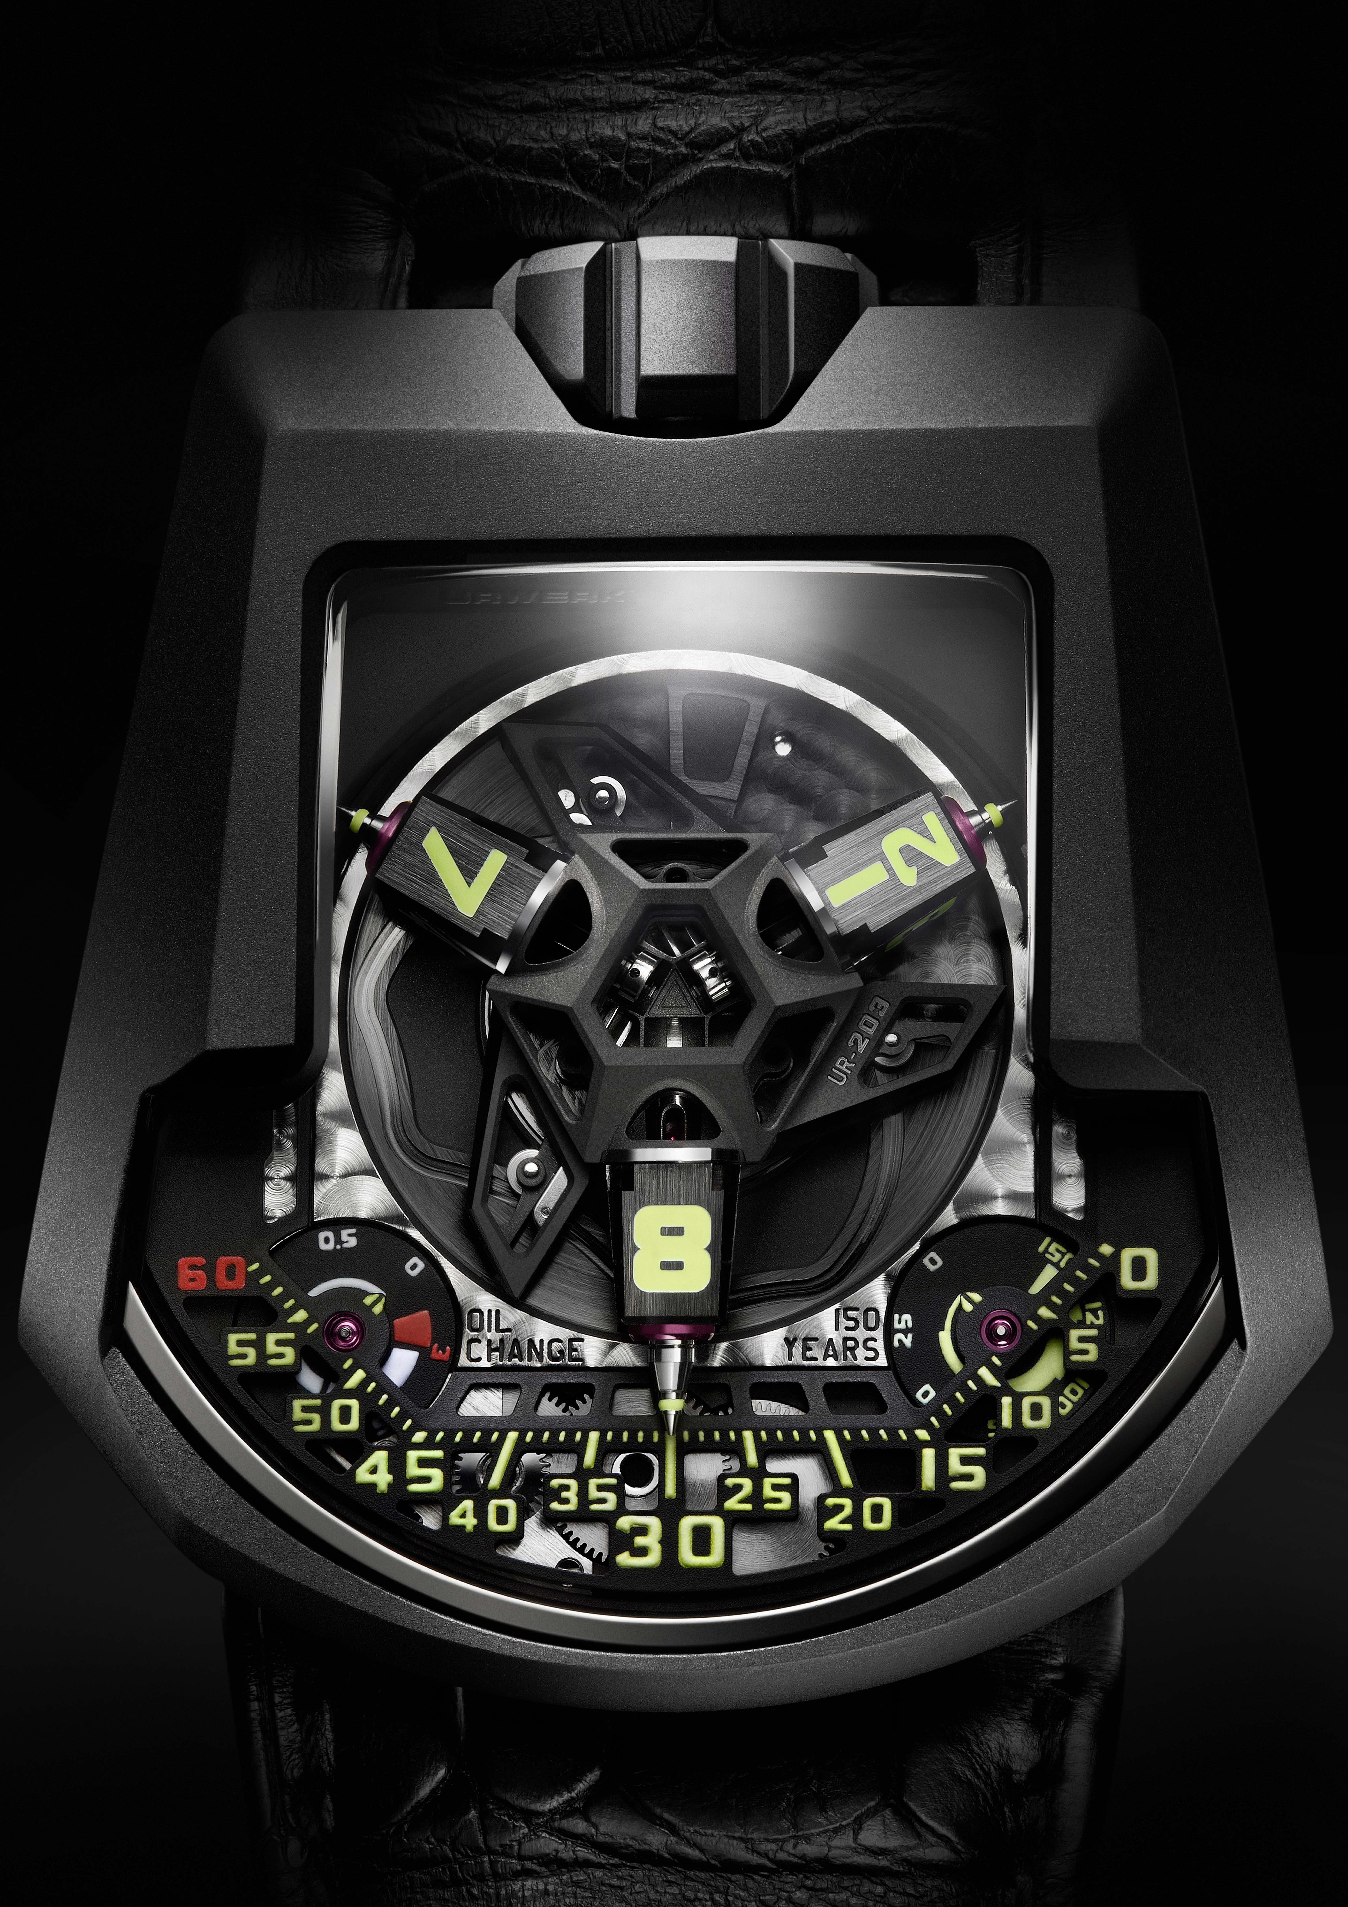

La complicación de los satélites es el centro neurálgico de la UR-203. Está biselada en el “ARCAP P40”, un material no ferroso y no magnético. La estructura está realizada con una precisión al micrón y luego recortada con una máquina CNC para desvelar los rodajes internos. De esta forma aparecen los órganos de la UR-203, transportadores, levas y rubíes que hace posible la alineación ultra precisa de las agujas telescópicas de los minutos. La tolerancia a nivel técnico es mínima. Cada transportador tiene un grosor exacto de 0,895mm a lo cual hay que añadir 0,005mm de lubricación Movic.

“Este UR-203 es una locura soñada por Martin Frei (artista y co-fundador de URWERK)”, explica Félix Baumgartner, maestro relojero y también co-fundador de URWERK “Martin tenía en mente un modelo ultra sencillo, reducido a la pura esencia. Par concebir este modelo, hemos tenido que volver a partir de cero y imaginar otra vez nuestro modulo por completo. El reto y la dificultad relojera está allí, realizar con un mínimo de componentes, una complicación fiable y estable.”

El Carrousel patentado es el componente fundamental de la complicación de satélite giratorio. No sólo es responsable de la rotación de los satélites horarios sino también de las agujas telescópicas que componen el minutero. El Carrousel, los cubos de las horas, las agujas telescópicas y la esfera han perdido 65 % de su peso comparando con el modelo anterior (UR-202), ofreciendo ahora un peso de 3,57 gramos.
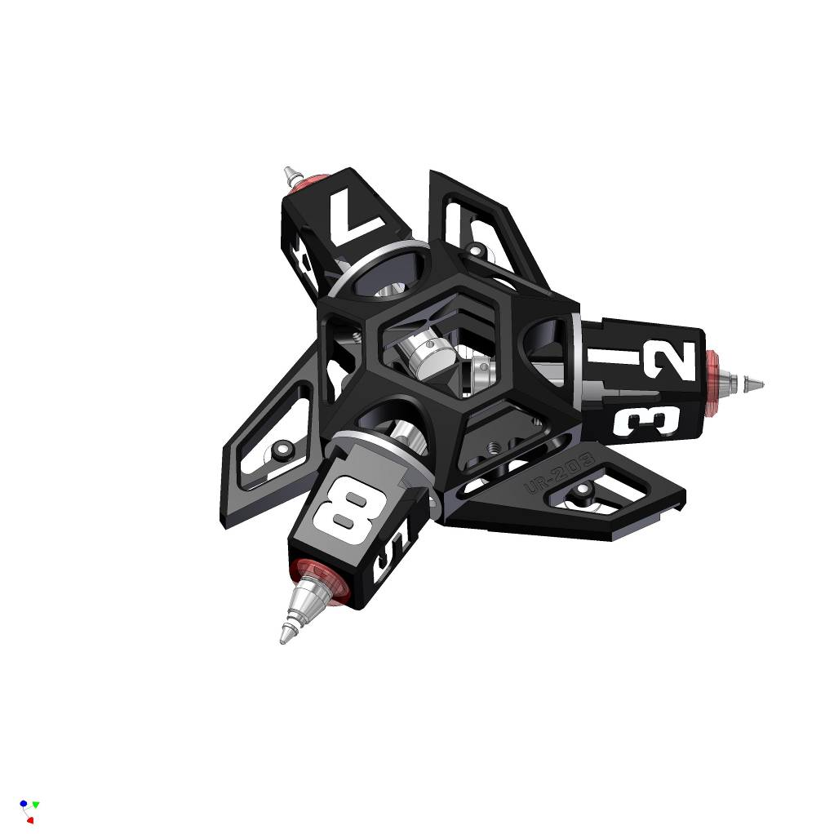
Las agujas telescópicas de minutos van ajustando constantemente su longitud a lo largo de los tres vectores que componen la escala del minutero: 0 – 14 ; 15 – 44 y 45 – 60. Extendidas, las agujas aseguran una lectura de la hora muy sencilla gracias a la amplia escala del minutero. Su mecanismo retráctil ha permitido a sus creadores proponer un diseño del reloj en unas medidas muy proporcionadas e ideales para garantizar el confort del reloj. Una solución que aporta al UR-203 lo mejor de dos mundos: claridad y comodidad.

Un indicador “Oil Change”, un “Odómetro relojero” que abarca 150 años, unas indicaciones originales desarrolladas por URWERK, completan la esfera esqueletada. El indicador “Oil Change” informa al dueño del UR-203 de la necesitad de realizar un servicio técnico. Se recomienda efectuar esta operación después de 3 años de funcionamiento del movimiento. El “Odómetro relojero” calcula el número de años de marcha total del movimiento.

La UR-203 está también dotada de un sistema inédito de carga automática regulada por una doble turbina. Las turbinas montadas sobre rubíes, están acopladas al rotor del movimiento automático. Controladas por una palanca de selección con tres posiciones: « FREE », « SPORT » o « STOP ». La elección decidirá de la fuerza de la carga automática ya que la frecuencia de la turbina puede llegar a su máximo de 16.500 vueltas/min. Posicionado en “FREE”, las dos turbinas funcionan libremente y permiten una carga óptima del reloj. En modo “SPORT”, actúan como dos frenos y reducen la fuerza de carga de casi 35 %. En modo “STOP”, las turbinas están frenadas hasta pararse y bloquean el rotor dejando el reloj funcionar en modo cuerda manual.

Características:

Modelo: URWERK UR-203 – Edition Spéciale de 20 piezas
Caja: disponible en platino negro (tratamiento PE-CVD). Acabado de la caja con chorro de arena, cepillado. Fondo de titanio.
Movimiento: Calibre UR 7.03; movimiento mecánico de carga automática con sistema de regulación por doble turbina; 39 rubíes
Funciones: Patentado sistema de satélites giratorios con agujas de los minutos telescópicas.
Dimensiones: 45.7mm x 43.5mm x 15mm;
Esfera: ARCAP P40.
Indicaciones: indicadores originales “Oil Change” y “Odómetro Relojero” 150 años, desarrollados por URWERK.

_____________________
Contacto:
Ms Yacine Sar
+41 79 834 4665
+41 22 900 2027
press@urwerk.com

